 | ИНСТРУКЦИЯ (ПАСПОРТ) ПО ПРИМЕНЕНИЮ ИЗДЕЛИЯ
 | 1. ОПИСАНИЕ ИЗДЕЛИЯ
 | Наименование изделия: | Наименование автомобиля: | Период выпуска | Рекомендованная нагрузка на шар* | Рекомендованная нагрузка прицепа без тормозов/с тормозами** | Класс ТСУ  ( mаx разовая нагрузка на шар / вертикальная на раму / тяговая ) | Артикул изделия
 | Фаркоп | DongFeng Fengon ix7 | 2023- | - кг | - | 4 ( 160 кг / 200 кг / 1500 кг ) | FA 0710-E
Не требует специальных инструментов и приспособлений при монтаже и демонтаже. Защищено от климатических воздействий специализированным покрытием ведущих мировых производителей порошковых красок. Экологически безопасно.
2. КОМПЛЕКТАЦИЯ
Изделие состоит из следующих элементов:

№ п/п | Наименование | Кол-во
1 | 305.710 Рама фаркопа | 1
2 | 745.710 Кронштейн | 1
3 | 745.710-01 Кронштейн | 1
4 | 745.710-02 Кронштейн | 2
5 | 745.710-03 Кронштейн | 1
6 | 745.282 Гнездо розетки | 1
7 | Болт закладной М10 | 2
8 | Гайка закладная М10 | 2
9 | Палец-фиксатор | 1
10 | Шар фаркопа | 1
11 | Кронштейн-вставка | 1

№ п/п | Наименование | Кол-во
 | Комплект крепежа 273.710
12 | Винт М6х12 | 1
13 | Болт М12х40 | 6
14 | Болт М10х40х1.25 | 2
15 | Болт М8х40 | 8
16 | Шайба 6 | 1
17 | Шайба 8 | 8
18 | Шайба 12 | 10
19 | Гайка М12 | 4
20 | Гайка М10х1.25 | 2
21 | Гайка М6 | 1
22 | Шайба гроверная 12 | 6
23 | Шайба гроверная 8 | 8
24 | Шайба гроверная 27 | 1
25 | Гайка М27 | 1
3. УСТАНОВКА
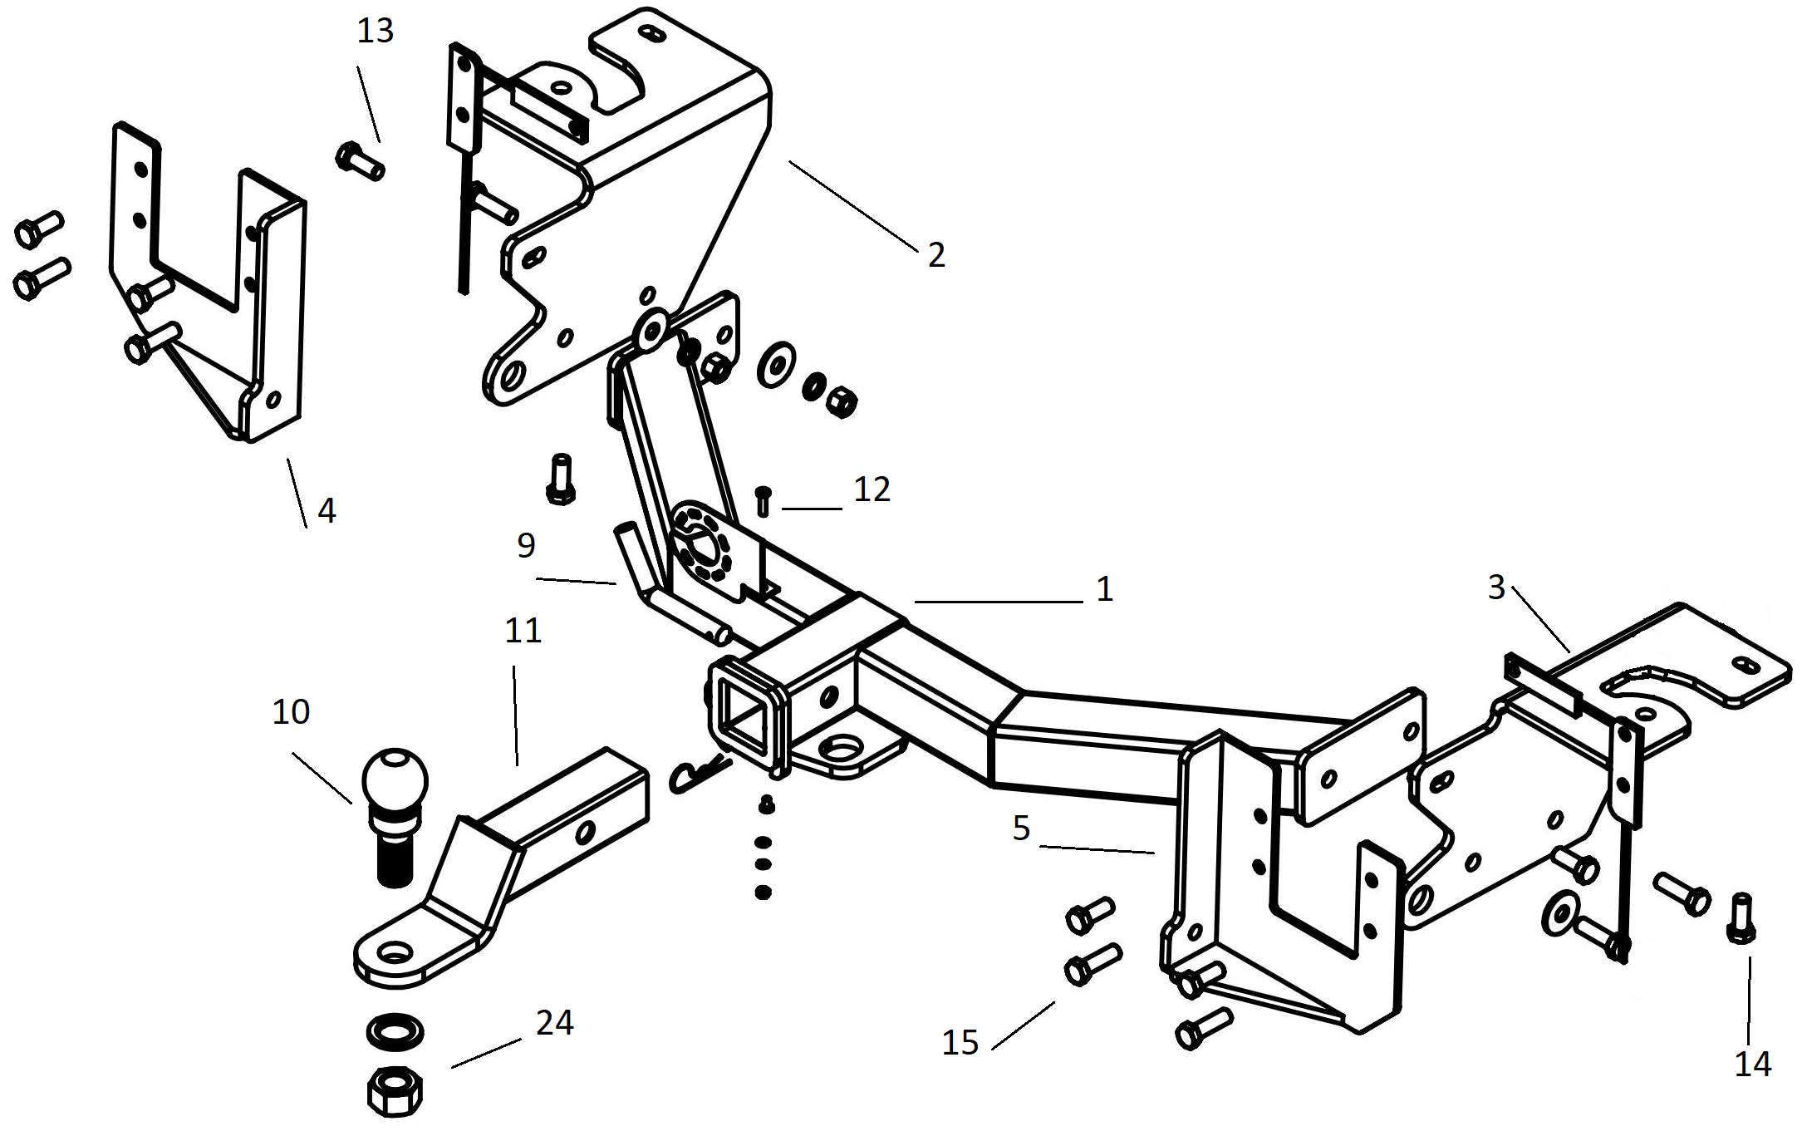

- Демонтировать задний бампер.
- Закрепить кронштейны 2 и 3 к лонжеронам автомобиля, через закладные болты и гайки 7 и 8, болтами 14 и гайками 20, как показано на рисунке 1 и 2.
- Выкрутить штатные болты м8 крепления усилителя бампера. Закрепить на их место кронштейны 4 и 5 при помощи болтом 15 из комплекта крепежа. Рис.3
- Скрепить кронштейны 2,3 и кронштейны 4,5 друг с другом при помощи болтов 13. Рис.3 и 4.
- Установить раму фаркопа 1 и закрепить ее болтами 13 к кронштейнам 2 и 3.
- Затянуть весь крепеж.

Рис.1 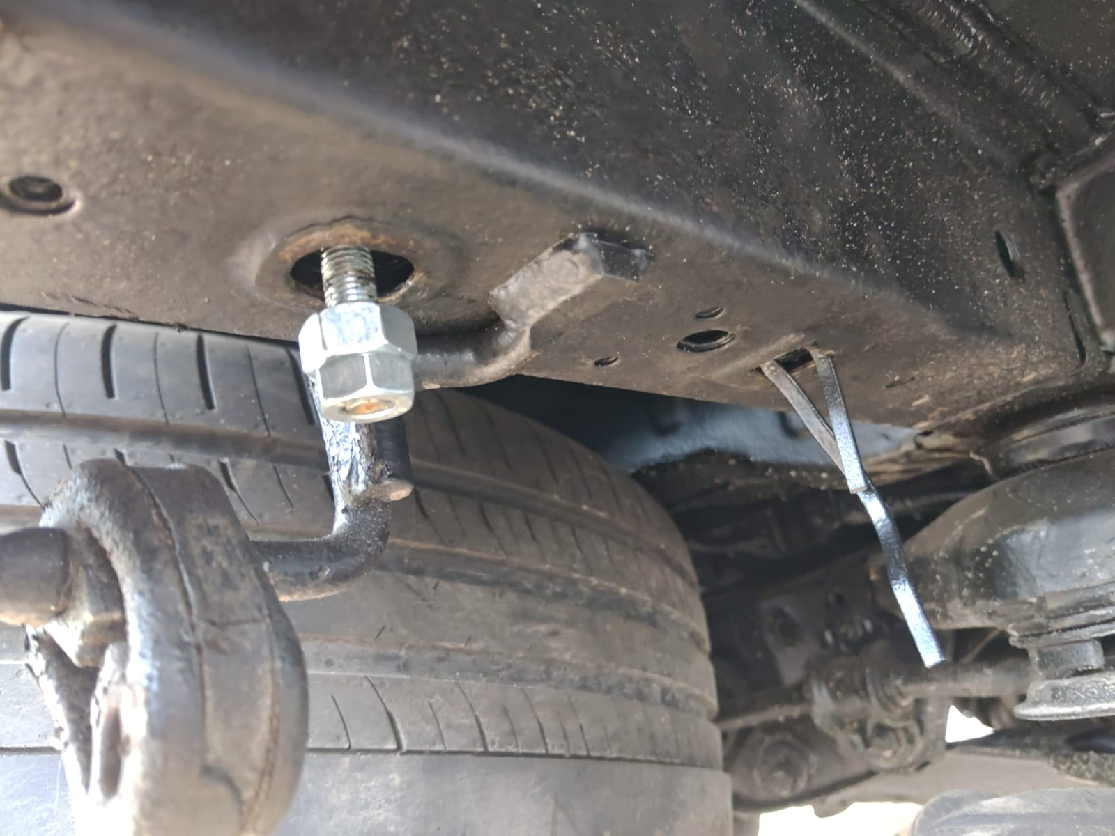 Рис.2 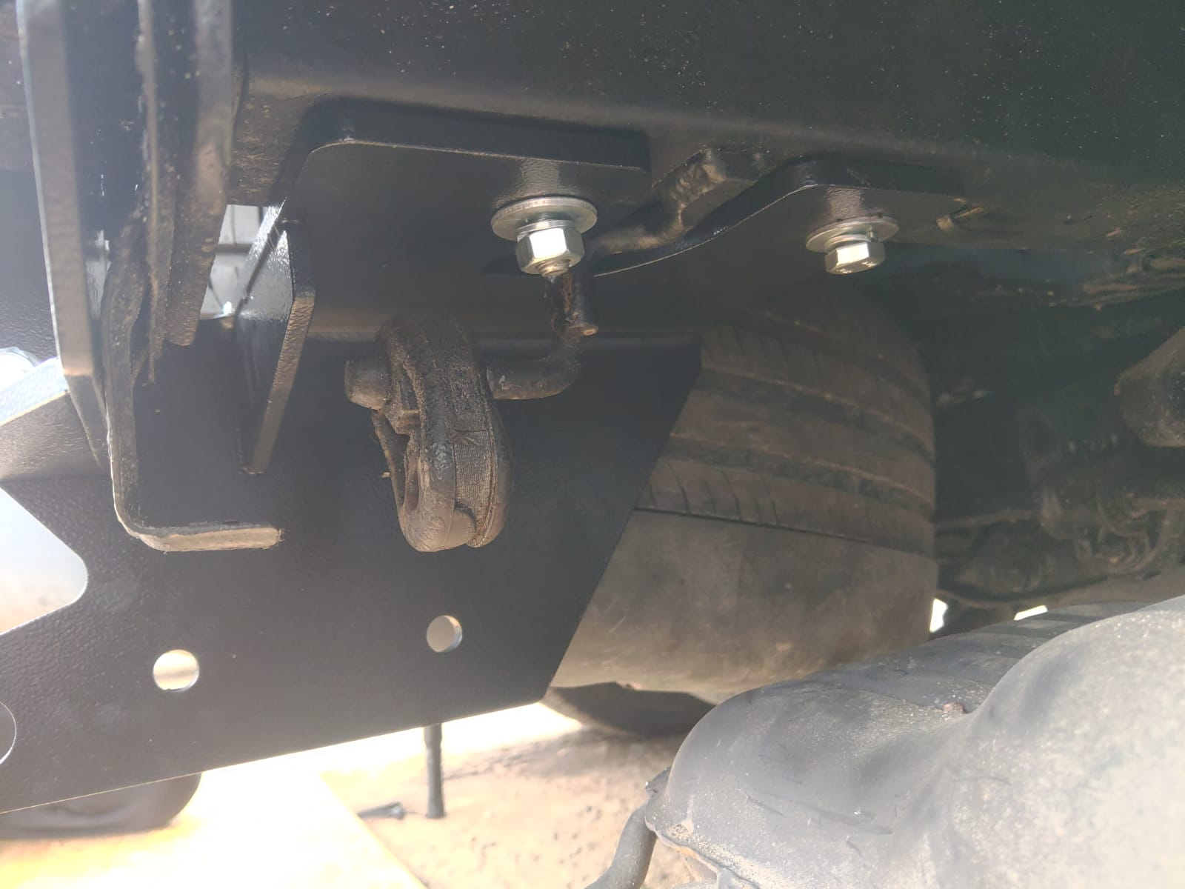

Рис.3 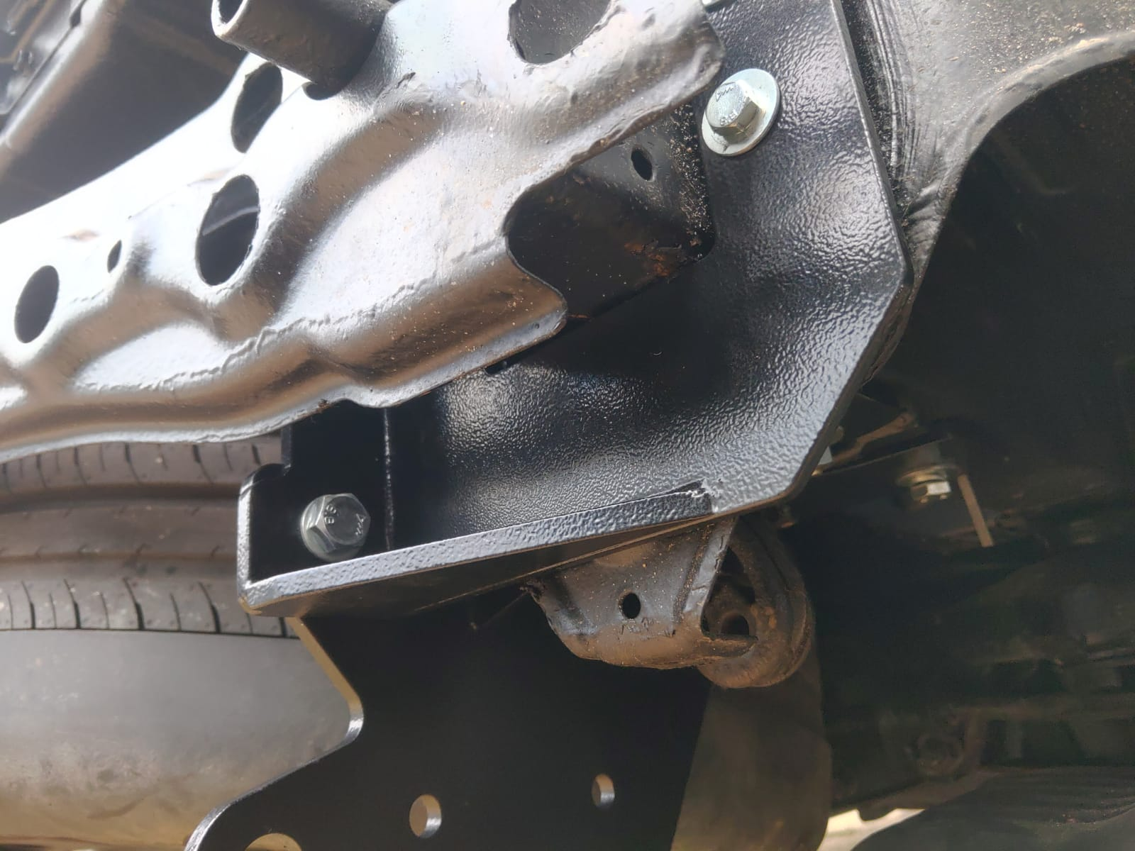 Рис.4 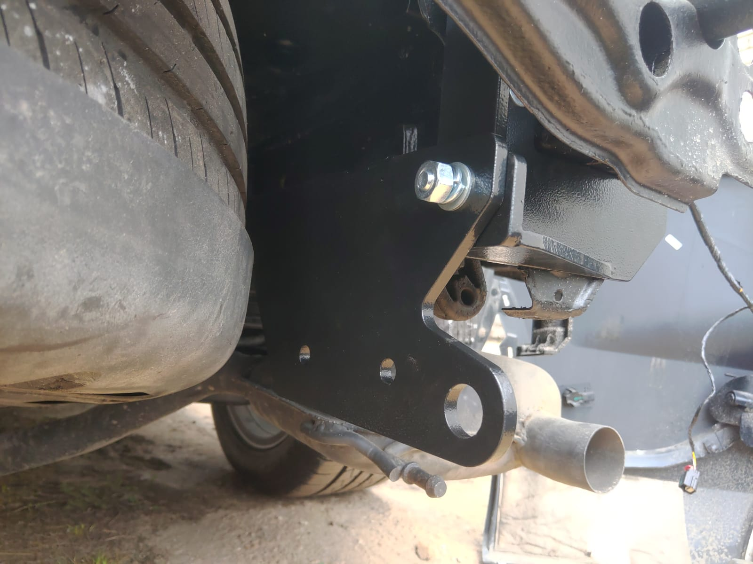

Примечания.
За последствия неправильной установки , а также при использовании тсу не по его прямому назначению, предприятие - изготовитель ответственности не несет;
Усилия затяжки болтов М6 - 10 Нм, М8 – 25 Нм, М10 – 50 Нм, М12 – 85 Нм, М14 - 140 Нм.
Перед установкой тсу рекомендуется пройтись метчиком по резьбовым элементам фаркопа и автомобиля.
Категорически запрещена эксплуатация прицепа без установки страховочного троса.
После 1000 км пробега а/м с прицепом рекомендуется проверить тсу на отсутствие трещин, деформаций и прочих повреждений, подтянуть крепеж. При обнаружении повреждений дальнейшее использование тсу запрещено.
Скорость передвижения при буксировке прицепа не должна превышать 80 км/ч по асфальтированной дороге и 30 км/ч на неасфальтированном покрытии (на неасфальтированном участке, допустимые нагрузки на тсу снижаются на 50%, от заявленных заводом-изготовителем характеристик).
Для предотвращения появления коррозии, тсу необходимо очищать от коррозийно-активных материалов (грязь, влага, дорожные реагенты). При обнаружение повреждений порошкового покрытия фаркопа, требуется подкрасить места сколов и царапин.
При сцепке прицепа с автомобилем, на шар должна быть нанесена консистентная смазка.
Не допускается буксировка прицепов полной массой, превышающей массу, указанной заводом-изготовителем транспортного средства.
Предприятие-изготовитель оставляет за собой право вносить изменения в конструкцию ТСУ, поэтому некоторые изменения могут быть не отражены в настоящей инструкции
Не допускается использовать шар если его диаметр меньше или равен 49 мм.
Работы по подключению электрооборудования ТСУ к бортовой сети а/м должны производиться в условиях специализированной мастерской.
Если а/м эксплуатируется без прицепа, сцепной шар необходимо покрыть защитной смазкой и надеть защитный колпак.

* Допустимая вертикальная нагрузка на шар по данным автопроизводителя.
** Допустимая масса прицепа по данным автопроизводителя.

Дата установки и печать установочного центра.

